ФЕДЕРАЛЬНОЕ АГЕНТСТВО ЖЕЛЕЗНОДОРОЖНОГО ТРАНСПОРТА
Федеральное государственное бюджетное образовательное учреждение высшего образования
«Петербургский государственный университет путей сообщения
Императора Александра I»
(ФГБОУ ВО ПГУПС)

Кафедра «Прикладная психология»

РАБОЧАЯ ПРОГРАММА
дисциплины
«ПСИХОЛОГИЯ ДЕЛОВОГО ОБЩЕНИЯ» (Б1.В.ДВ.1.2)
по направлению 38.03.02 "Менеджмент"
профили: "Финансовый менеджмент", «Управление человеческими ресурсами»,
«Производственный менеджмент», «Маркетинг»

Форма обучения – очная

Санкт-Петербург
2016
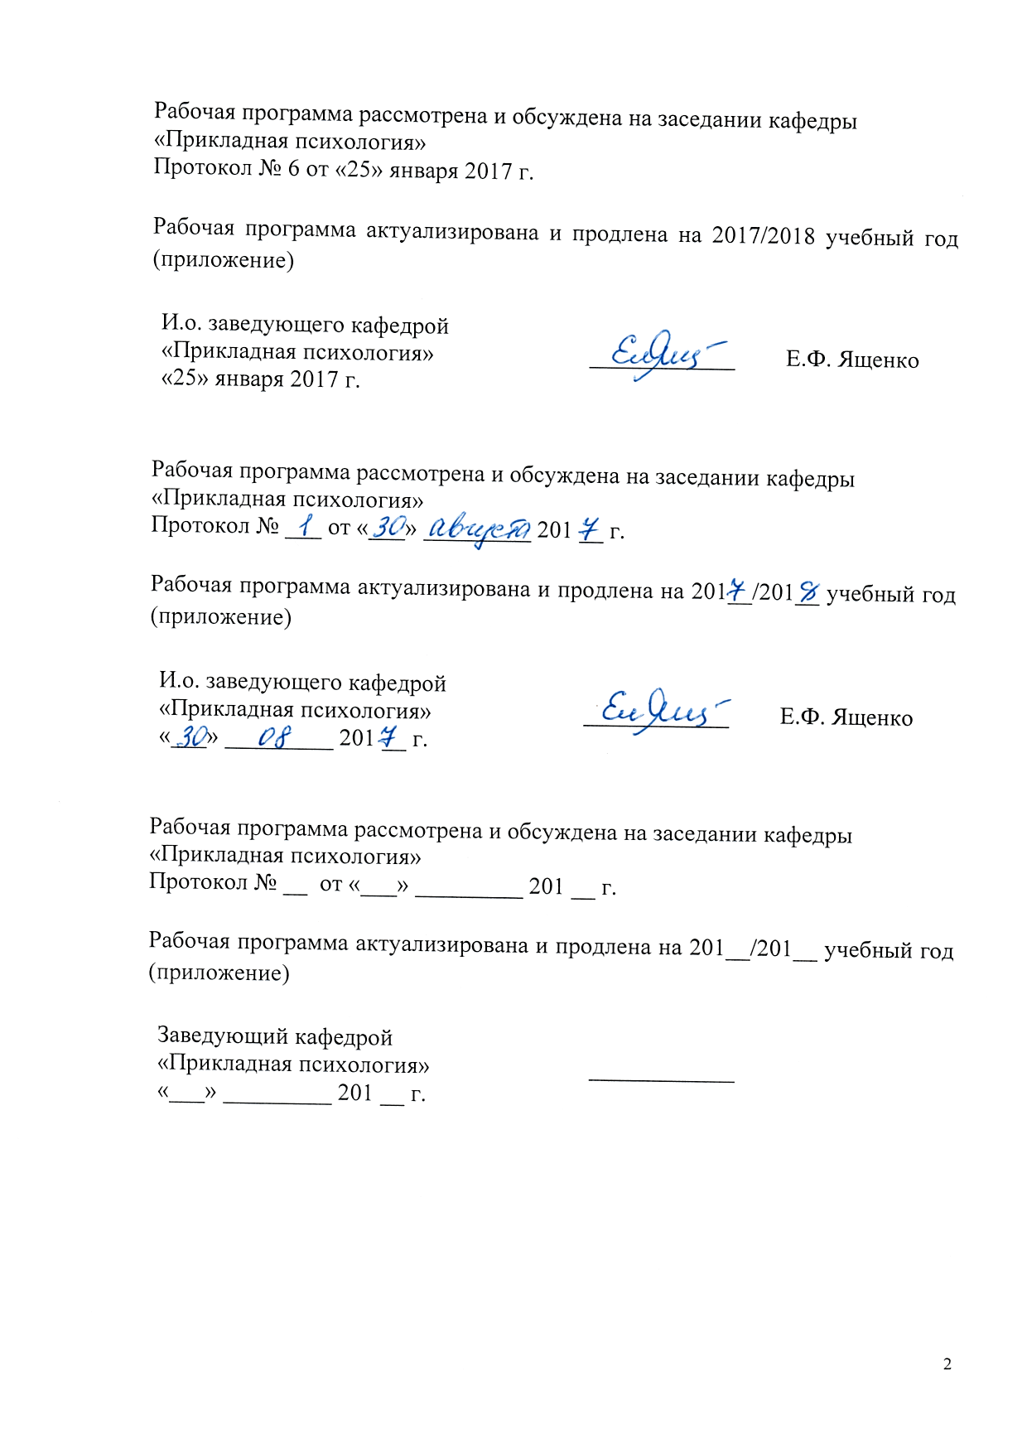
Рабочая программа рассмотрена и обсуждена на заседании кафедры
«Прикладная психология»
Протокол № __ от «___»__________ 201__ г.

Программа актуализирована и продлена на 201__/201__ учебный год (приложение).

И.о. заведующего кафедрой
«Прикладная психология» _________________ Е.Ф.Ященко
___»__________ 201__ г.

Рабочая программа рассмотрена и обсуждена на заседании кафедры
«Прикладная психология»
Протокол № __ от «___»__________ 201__ г.

Программа актуализирована и продлена на 201__/201__ учебный год (приложение).

Заведующий кафедрой
«Прикладная психология» _________________ Е.Ф.Ященко
___»__________ 201__ г.

Рабочая программа рассмотрена и обсуждена на заседании кафедры
«Прикладная психология»
Протокол № __ от «___»__________ 201__ г.

Программа актуализирована и продлена на 201__/201__ учебный год (приложение).

Заведующий кафедрой
«Прикладная психология» _________________ Е.Ф.Ященко
___»__________ 201__ г.

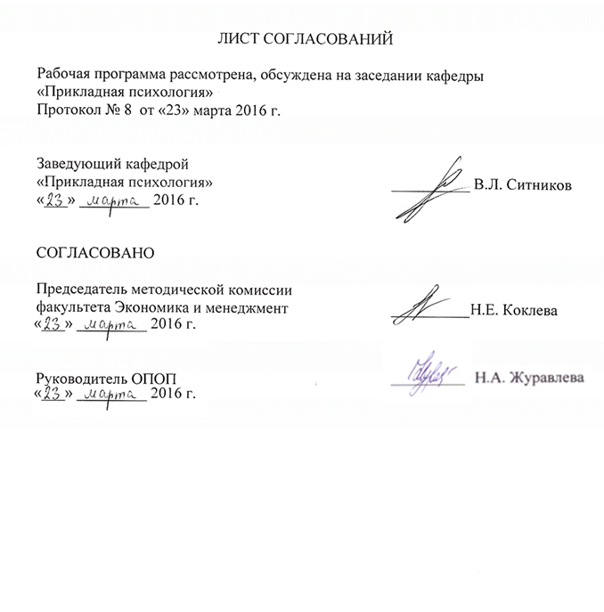
ЛИСТ СОГЛАСОВАНИЙ

Рабочая программа рассмотрена, обсуждена на заседании кафедры
«Прикладная психология»
Протокол № _ от «___» ________ 201___ г.

И.о. заведующего кафедрой  «Прикладная психология» | ____________ | Е.Ф.Ященко
«___» _________ 2016 г.

СОГЛАСОВАНО  Учебное управление | __________
«___» _________ 2016 г.
Управление по качеству | __________
«___» _________ 2016 г.
Председатель методической комиссии факультета  «Экономика и менеджмент» | __________ | Н.Е. Коклева
«___» _________ 2016 г.

1. Цели и задачи дисциплины
Рабочая программа составлена в соответствии с ФГОС ВО, утвержденным «12» января 2016 г., приказ № 7 по направлению 38.03.02 "Менеджмент", по дисциплине «Психология делового общения».
Целью изучения дисциплины является формирование компетенций, указанных в разделе 2 рабочей программы.
Для достижения поставленной цели решаются следующие задачи:
- приобретение знаний, указанных в разделе 2 рабочей программы;
- приобретение умений, указанных в разделе 2 рабочей программы;
- приобретение навыков, указанных в разделе 2 рабочей программы.

2. Перечень планируемых результатов обучения по дисциплине, соотнесенных с планируемыми результатами освоения основной профессиональной образовательной программы

В результате освоения дисциплины обучающийся должен:
ЗНАТЬ:
- Предметное поле психологии делового общения;
- Основные психологические модели и феномены делового общения;
- Требования к общению и поведению работников в организациях;
- основные законы обмена информацией в процессе общения и восприятии человека человеком;
- психологические закономерности восприятия партнера по общению, процессы, происходящие в рабочих группах;
- стратегии поведения в конфликтных ситуациях, а также ведения переговоров, собрания;
- этику и этикет делового общения;
- дефектные стили общения.
УМЕТЬ:
- ориентироваться в предметном поле современной психологии делового общения;
- выступать с монологической речью,
- вести успешные переговоры,
- управлять конфликтами и конфликтными ситуациями
ВЛАДЕТЬ:
- методами убеждения, поведения в конфликтных ситуациях;
- ведения дискуссии, собрания, деловых переговоров;
- техниками эффективной и неэффективной коммуникации, техниками налаживания контакта, техниками обратной связи;
- техниками поведения в ситуации стресса;
- основами психологии делового поведения и общения в организациях;
- владеть навыками социально-психологической рефлексии применительно к полю своей профессиональной деятельности.

Приобретенные знания, умения, навыки, характеризующие формирование компетенций, осваиваемые в данной дисциплине, позволяют решать профессиональные задачи, приведенные в соответствующем перечне по видам профессиональной деятельности в п. 2.4 общей характеристики основной профессиональной образовательной программы (ОПОП).
Изучение дисциплины направлено на формирование следующих общекультурных компетенций (ОК):
- способностью к коммуникации в устной и письменной формах на русском и иностранном языках для решения задач межличностного и межкультурного взаимодействия (ОК-4)
- способностью к самоорганизации и самообразованию (ОК – 6)
Изучение дисциплины направлено на формирование следующих общепрофессиональных компетенций (ОПК):
- способностью осуществлять деловое общение и публичные выступления, вести переговоры, совещания, осуществлять деловую переписку и поддерживать электронные коммуникации (ОПК-4)
Изучение дисциплины направлено на формирование следующих профессиональных компетенций (ПК), соответствующих организационно профессиональной деятельности, на которые ориентирована программа бакалавриата:
организационно-управленческая деятельность:
- умением организовать и поддерживать связи с деловыми партнерами, используя системы сбора необходимой информации для расширения внешних связей и обмена опытом при реализации проектов, направленных на развитие организации (предприятия, органа государственного или муниципального управления) (ПК-12).
Область профессиональной деятельности обучающихся, освоивших данную дисциплину, приведена в п. 2.1 общей характеристики ОПОП.
Объекты профессиональной деятельности обучающихся, освоивших данную дисциплину, приведены в п. 2.2 общей характеристики ОПОП.

3. Место дисциплины в структуре основной профессиональной образовательной программы
Дисциплина «Психология делового общения» (Б1.В.ДВ.1.2) относится к вариативной части и является дисциплиной по выбору обучающегося.
4. Объем дисциплины и виды учебной работы
Для очной формы обучения:
Вид учебной работы | Всего часов | Семестр
Вид учебной работы | Всего часов | 1
Контактная работа (по видам учебных занятий) | 36 | 36
В том числе:
- лекции (Л) | - | -
- практические занятия (ПЗ) | 36 | 36
- лабораторные работы (ЛР) | - | -
Самостоятельная работа (СРС) (всего) | 36 | 36
Контроль
Форма контроля знаний | З | З
Общая трудоемкость: час / з.е. | 72 / 2 | 72/ 2
Примечание:
З - зачет
5. Содержание и структура дисциплины
5.1 Содержание дисциплины
№ п/п | Наименование раздела дисциплины | Содержание раздела
1 | Механизмы воздействия в общении. | Общая характеристика основных механизмов воздействия в общении. Трудности межличностного общения.
2 | Ролевое поведение личности в общении. | Ролевое поведение личности в общении. Социально-психологическая роль как идеальная модель поведения (гендерные роли, ролевая структура группы, групповые взаимодействия). Техника самопрезентации и виды распределения ролей.
3 | Поведение человека в организации и типы сотрудников | Психологические типы людей и их проявления в работе и общении. Основные характеристики коллектива, его формирования и стиля управления. Мышление руководителя и принятие решения.
4 | Формы делового общения. | Культура делового общения по телефону. Работа с деловой корреспонденцией. Деловая дискуссия, полемика, спор и их психологические особенности. Психологическая техника, парирование замечаний и вопросов.
5 | Посредничество в деловом общении | Посредничество как эффективный способ разрешения острых разногласий и деловых споров. Основные правила, способствующие предотвращению появления конфликтов.

5.2 Разделы дисциплины и виды занятий

Для очной формы обучения:
№ п/п | Наименование раздела дисциплины | Л | ПЗ | ЛР | СРС
1 | Механизмы воздействия в общении. |  | 8 | - | 6
2 | Ролевое поведение личности в общении. |  | 8 | - | 6
3 | Поведение человека в организации и типы сотрудников |  | 8 | - | 8
4 | Формы делового общения. |  | 6 | - | 8
5 | Посредничество в деловом общении |  | 6 | - | 8
 | Итого |  | 36 |  | 36

6. Перечень учебно-методического обеспечения для самостоятельной работы обучающихся по дисциплине

№  п/п | Наименование раздела | Перечень учебно-методического обеспечения
1 | Механизмы воздействия в общении. | 1. Комарова А.В., Слотина Т.В., Ситников В.Л. Практикум по психологии общения: учебное пособие / - Санкт-Петербург : ПГУПС, 2012. - 92 с.  - Чернова Г.Р., Слотина Т.В. Психология общения: учебное пособие. – СПб.: Питер, 2012.- 240 с.  3. Слотина Т.В. Комарова А.В. Деловое общение- - Санкт-Петербург : ПГУПС, 2013. - 74 с.
2 | Ролевое поведение личности в общении.
3 | Поведение человека в организации и типы сотрудников
4 | Формы делового общения.
5 | Посредничество в деловом общении

7. Фонд оценочных средств для проведения текущего контроля успеваемости и промежуточной аттестации обучающихся по дисциплине

Фонд оценочных средств по дисциплине является неотъемлемой частью рабочей программы и представлен отдельным документом, рассмотренным на заседании кафедры и утвержденным заведующим кафедрой.

8. Перечень основной и дополнительной учебной литературы, нормативно-правовой документации и других изданий, необходимых для освоения дисциплины

8.1 Перечень основной учебной литературы, необходимой для освоения дисциплины
1. Комарова А.В., Слотина Т.В., Ситников В.Л. Практикум по психологии общения: учебное пособие / - Санкт-Петербург : ПГУПС, 2012. - 92 с.
2. Чернова Г.Р., Слотина Т.В. Психология общения: учебное пособие. – СПб.: Питер, 2012.- 240 с.
3. Слотина Т.В. Комарова А.В. Деловое общение- Санкт-Петербург : ПГУПС, 2013. - 74 с.

8.2 Перечень дополнительной учебной литературы, необходимой для освоения дисциплины

1.Бендюков М.А. Психология трудового конфликта. - Санкт-Петербург : ПГУПС, 2011. - 86 с.

8.3 Перечень нормативно-правовой документации, необходимой для освоения дисциплины
При освоении данной дисциплины нормативно-правовая документация не используется

8.4 Другие издания, необходимые для освоения дисциплины
При освоении данной дисциплины другие издания не используются.

9. Перечень ресурсов информационно-телекоммуникационной сети «Интернет», необходимых для освоения дисциплины

- Личный кабинет обучающегося и электронная информационно-образовательная среда. [Электронный ресурс]. – Режим доступа: http://sdo.pgups.ru/ (для доступа к полнотекстовым документам требуется авторизация).
2. Электронно-библиотечная система ibooks.ru [Электронный ресурс]. Режим доступа: http://ibooks.ru/ — Загл. с экрана.
3. Электронно-библиотечная система ЛАНЬ [Электронный ресурс]. Режим доступа: https://e.lanbook.com/books — Загл. с экрана.
- Научная электронная библиотека [Электронный ресурс] - Режим доступа:http://elibrary.ru/, свободный;
- Официальный сайт журнала «Вопросы психологии» [Электронный ресурс] - Режим доступа:http://voppsy.ru/, свободный;
- Официальный сайт Института практической психологии ИМАТОН [Электронный ресурс] - Режим доступа:http://imaton.spb.ru/, свободный;
- Официальный сайт Института психологии РАН [Электронный ресурс] - Режим доступа:http://ip.ras.ru/, свободный;
- Официальный сайт МГУ имени М.В. Ломоносова, факультет психологии, журнал Вестник Московского университета» Серия 14. Психология [Электронный ресурс] - Режим доступа: http://www.psy.msu.ru/science/vestnik/index.html/, свободный;
- Электронная библиотека [Электронный ресурс] - Режим доступа:http://koob.ru/, свободный; [Электронный ресурс] - Режим доступа: http://ihtik.lib.ru/, свободный.

10. Методические указания для обучающихся по освоению дисциплины

Порядок изучения дисциплины следующий:
- Освоение разделов дисциплины производится в порядке, приведенном в разделе 5 «Содержание и структура дисциплины». Обучающийся должен освоить все разделы дисциплины с помощью учебно-методического обеспечения, приведенного в разделах 6, 8 и 9 рабочей программы.
- Для формирования компетенций обучающийся должен представить выполненные типовые контрольные задания или иные материалы, необходимые для оценки знаний, умений, навыков, предусмотренные текущим контролем (см. фонд оценочных средств по дисциплине). По итогам текущего контроля по дисциплине, обучающийся должен пройти промежуточную аттестацию (см. фонд оценочных средств по дисциплине).

11. Перечень информационных технологий, используемых при осуществлении образовательного процесса по дисциплине, включая перечень программного обеспечения и информационных справочных систем

Перечень информационных технологий, используемых при осуществлении образовательного процесса по дисциплине «Психология делового общения»:
- технические средства (компьютерная техника и средства связи (персональные компьютеры, проектор);
- методы обучения с использованием информационных технологий (демонстрация мультимедийных материалов);
- электронная информационно-образовательная среда Петербургского государственного университета путей сообщения Императора Александра I [Электронный ресурс]. Режим доступа: http://sdo.pgups.ru.
Дисциплина обеспечена необходимым комплектом лицензионного программного обеспечения, установленного на технических средствах, размещенных в специальных помещениях и помещениях для самостоятельной работы: операционная система Windows, MS Office.

12. Описание материально-технической базы, необходимой для осуществления образовательного процесса по дисциплине

Материально-техническая база обеспечивает проведение всех видов учебных занятий, предусмотренных учебным планом по направлению 38.03.02 «Менеджмент» и соответствует действующим санитарным и противопожарным нормам и правилам.
Она содержит:
- помещения для проведения лекционных и практических занятий (занятий семинарского типа), укомплектованных специализированной учебной мебелью и техническими средствами обучения, служащими для представления учебной информации большой аудитории (настенным экраном с дистанционным управлением, маркерной доской, считывающим устройством для передачи информации в компьютер, мультимедийным проектором и другими информационно-демонстрационными средствами). В случае отсутствия в аудитории технических средств обучения для предоставления учебной информации используется переносной проектор и маркерная доска (стена). Для проведения занятий лекционного типа используются учебно-наглядные материалы в виде презентаций, которые обеспечивают тематические иллюстрации в соответствии с рабочей программой дисциплины;
- помещения для проведения групповых и индивидуальных консультаций;
- помещения для проведения текущего контроля и промежуточной аттестации;
- помещение для самостоятельной работы (ауд. 9-305), оснащенное компьютерной техникой с возможностью подключения к сети «Интернет» с обеспечением доступа в электронную информационно-образовательную среду.
